PREMIOS EIKON JUNIOR 2012

Campaña: “Produciendo el Cambio”
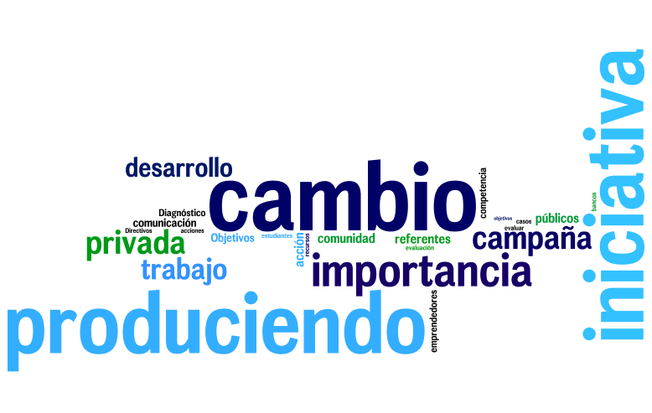

Autor: Juan Manuel de Lellis Muñoz

Universidad Argentina de la Empresa
Facultad de Comunicación y Diseño

4to Año de la Licenciatura en Relaciones Públicas e Institucionales
“La acción expresa prioridades”
Mahatma Gandhi

Introducción

La posibilidad de tener trabajo, de crecer dentro de un ambiente y de avanzar con perspectivas a futuro es algo vital para el individuo. La conciencia de poder pensar que algo es posible de ser llevado adelante y con eso contribuir al bienestar tanto particular como general, es una de las metas de la actividad privada.
En un contexto político y social en el cual las principales fuentes de inversión son internas, y la inversión del exterior es cada vez menor, la necesidad de contar con una base que recuerde la importancia de innovar y emprender es vital para abrir caminos y nuevas posibilidades.

Diagnóstico

Con el fin de desarrollar una campaña de comunicación, se empieza a analizar cuál es el contexto en el que se encuentran las iniciativas privadas en nuestro país y qué nivel de injerencia tienen los distintos públicos analizados con respecto a esta situación.
A partir de esto se analizarán datos otorgados por distintos organismos, lo cual nos servirá para saber qué perspectiva es la que vamos a utilizar para poder desarrollar nuestra campaña.
Por otro lado, para lograr que el mensaje de la campaña llegue a su público y logre el objetivo propuesto, se debe conocer la opinión de ese público acerca del tema. Para ello se investigarán documentos oficiales, tales como indicadores económicos, evolución de distintas iniciativas locales, papers internacionales sobre el impacto de las iniciativas privadas y su impacto en la economía.
También se analizará cuál es el rol de los emprendores en la sociedad civil y qué papel desempeñan estas personas dentro del funcionamiento de las economías nacionales
Un análisis de las publicaciones que aparezcan (clipping) en los principales diarios (Clarín, La Nación, Perfil, Página12), revistas (Revista Pymes) y publicaciones (Informe Asimetrías Regionales), servirá para identificar qué patrones se manifiestan cuando se hace referencia a la actividad privada y qué iniciativas son las que aparecen con mayor frecuencia y qué palabras claves son las que hacen alusión al sector.
Fundaciones como Endeavor y Wayra promueven las iniciativas de todo el país proveyendo herramientas para la creación de una empresa propia, ayudando a los emprendedores a trazar su plan de negocios y establecer los primeros pasos para la puesta en marcha de una actividad. El Ministerio de la Industria de la Presidencia de la Nación ha puesto en marcha un plan de créditos y financiación para Pymes de 50 millones de pesos. La Fundación Observatorio Pyme redacta mensualmente un informe en el cual se detalla la situación de las empresas de la región, en la última publicación del mes de Julio de 2012 se estableció que el 57% de este tipo de proyectos está establecido en la región del AMBA. Todos estos datos nos son útiles para realizar los próximos pasos de la campaña.

"Existen diversas fuerzas dinámicas – políticas y regulatorias, económicas, sociales y tecnológicas- que configuran la forma en que una organización trabaja, su funcionamiento y su comportamiento."

Planificación

Una vez finalizado el diagnóstico y recaudados todos los datos necesarios se pondrá en marcha la campaña cuyo nombre será: “Produciendo el Cambio”; para lo cual se expondrá con claridad qué se desea lograr a través de la misma.

Objetivos

“Produciendo el cambio” se propone como objetivo principal reforzar la importancia de la iniciativa privada como motor para el avance de la sociedad y el crecimiento de la economía, desde una perspectiva que identifique las distintas necesidades a la hora de iniciar un emprendimiento, las necesidades que tienen las empresas hoy por hoy y los distintos motores de cambio que pueden afectar en un ambiente macro-económico.
El mensaje de la campaña se centrará en la importancia de la actividad privada como fuente posibilitadota de desarrollo y crecimiento.

Públicos

- La comunidad en general.
- Referentes de la opinión pública: periodistas, empresarios, representantes del ámbito académico.
- Directivos de Universidades Argentinas.
- Estudiantes Universitarios.
- Cámaras de industrias.
- Entidades Financieras.

Es importante destacar qué tácticas se utilizarán para alcanzar el objetivo propuesto, es necesario lograr que el tema tome mayor visibilidad mediática, tener presencia en institutos de enseñanza superior, y realizar alianzas estratégicas con entidades financieras y representes de los sectores productivos.

Acciones:

1. Se generará la campaña “Produciendo el Cambio”, como Slogan.
2. Se desarrollará un evento que se llamará “Produciendo el Cambio, una Semana de Iniciativas”. Este evento tendrá lugar en el Pabellón Número 5 de Costa Salguero por el plazo de una semana, con entrada libre y gratuita, en la cual se convocará a distintos especialistas en lo que refiere a actividades económicas del sector privado. Teniendo en cuenta tres focos:

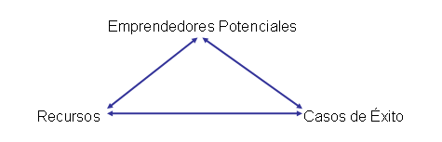
Con esta categorización lo que se busca es abarcar los distintos aspectos a tener en cuenta para poder fomentar la iniciativa privada: en primer lugar por “Recursos” entendemos todos aquellos aspectos que hacen a las herramientas necesarias para poder llevar adelante una actividad (bancos, cámaras de la industria, asesores legales, especialistas en las distintas áreas que hacen a una organización); por el lado de los “Casos de Éxito” comprendemos en este espectro a todos aquellos que han tenido un desarrollo positivo dentro de la actividad privada que llevan adelante, desde pequeñas empresas, hasta grandes desarrollos. Por último, en el caso de “Emprendedores Potenciales”, no sólo comprende a quienes buscan iniciar una iniciativa por cuenta propia, también incluye a aquellos que quieran forjar una carrera dentro de una organización ya consolidada; en un mercado cada vez más competitivo en el cual la barrera de nivelación es cada vez más alta, las herramientas con las cuales se debe contar cada vez son más y se debe estar preparado para enfrentar todo tipo de situaciones.
A lo largo de la semana que durará el evento, se convocará por un lado, a distintas entidades para que tengan un stand fijo donde puedan proveer de información; también se contará con las charlas de los especialistas frente a un auditorio. Las mismas constarán de una parte expositiva y de otra con formato debate donde responderán las dudas del público.
Esta actividad será patrocinada en conjunto por la Secretaría de la Pequeña y Mediana Empresa y Desarrollo Regional de la Presidencia de la Nación (SEPyME), la Cámara Argentina de la Pequeña y Mediana Empresa (CAPyME), y la organización Endeavor. De esta forma podemos nuclear tanto a la máxima autoridad nacional, a la organización que agrupa a las organizaciones del sector y a una fundación que se encarga de desarrollar proyectos, proveer de herramientas y guía a potenciales emprendedores.
3. Acción en Redes Sociales: Produciendo el Cambio 2.0.
Se crearán perfiles en las Redes Sociales con mayor penetración en la República Argentina: Facebook y Twitter.
Para el caso de Facebook se creará un perfil cuya dirección sea Facebook.com/produciendoelcambio, en el cual previamente a la realización del evento, se anticiparán las actividades a realizar, los datos más importantes a tener en cuenta y toda la información que pueda ser útil para los interesados. Durante el evento, se reproducirán las ideas claves de cada día y la información más consultada. Finalizado el evento, el perfil se mantendrá activo alimentándose de los mejores momentos de lo que aconteció, más nuevos tips, información y links de interés.
En lo que respecta a la red de microblogging, el enfoque será otro, si bien se promocionará el evento, el perfil (@produciendoelcambio) se centrará en proporcionar consejos e ideas claves, sumados a enlaces útiles para consultar información.

Evaluación

Determinar el éxito o no de una campaña, depende de los parámetros que se hayan planteado previamente al inicio de la misma. Para este caso la evaluación constará de aspectos cualitativos y cuantitativos, se realizará a partir de medir la repercusión que haya tenido la jornada en los medios, la cantidad de consultas que se hayan realizado en los stands, y la cantidad de asistentes a las charlas. A cada una de las empresas participantes se les enviará un cuestionario con preguntas cerradas para conocer cuál ha sido su evaluación de la actividad y que aspectos creen que deben mejorarse.
En cuanto a las redes sociales se medirá la cantidad de seguidores que se han conseguido con estas iniciativas, el grado de virilización del contenido a partir de la cantidad de veces que se ha compartido el contenido y el alcance que se ha logrado. También mediante a herramientas que permiten medir la intencionalidad en la cual los mensajes en las redes sociales fueron redactados (sentiment analysis), se podrá determinar de qué manera los mismo influyen.

“Las únicas sociedades que han sido capaces de crear una prosperidad relativa ampliamente extendida han sido aquéllas que han confiado principalmente en los mercados capitalistas.”
Milton Friedman – Premio Nobel de Economía en 1976

Conclusión

Una situación de crisis, siempre presenta una oportunidad de plantearse nuevos desafíos y mirar hacia delante con una perspectiva distinta. La actividad privada ha sido en nuestro país una fuente de desarrollo y construcción social, mantener esta premisa a través del tiempo es importante para la construcción de una cultura del trabajo.
Si retrocedemos 20 años en el tiempo, la difusión de una actividad estaba limitada a los recursos disponibles y a los receptores dentro de un sector particular, vinculados a las necesidades de una industria. Este paradigma se ve reformulado en la actualidad con la propagación de las redes sociales, dado que las mismas decretaron el fin de los límites del alcance de un mensaje y han equiparado las posibilidades en lo que respecta a la comunicación de los distintos actores.
La campaña que se ha desarrollado, tiene por objeto fomentar la iniciativa privada e impulsar a las pequeñas y medias empresas a intensificar su actividad y abrir nuevos caminos; también destacar el rol del emprendedor como un posibilitador de nuevas situaciones y generador de cambios.

http://www.kauffman.org/research-and-policy/kauffman-index-of-entrepreneurial-activity.aspx
http://www.observatoriopyme.org.ar/
http://www.endeavor.org.ar/
http://wayra.org/
http://www.sepyme.gob.ar/2012/08/el-ministerio-de-industria-preve-asistir-a-pymes-en-su-acercamiento-al-mercado-de-capitales-por-aproximadamente-50-millones/
http://www.observatoriopyme.org.ar/lafundacion.html
Área Metropolitana de Buenos Aires.
Michael Regester & Judy Larkin. Risk Issues and Crisis Management. Estados Unidos. The Institute of Public Relations. Kogan Page. 1997. P. 19.
Informe “Cambio estructural para la igualdad: Una visión integrada del desarrollo” de Julio 2012 de la Comisión Económica para América Latina y el Caribe de las Naciones Unidas (CEPAL).
http://www.sepyme.gob.ar/clasificacion-pyme/
http://www.pymes.org.ar/sitio/
Ídem 3
Fuente: Comscore Informe Estado de Internet en Latino América 2011.
Para esto se utilizará el creador de informes de Hootsuite.com: Twitter Sentiment / Facebook Sentiment

